기타
여기서 설명하는 로거들은 유형이 분류되지 않은 것으로, CEP 정보, TCP 포트 상태, 계정 생성/삭제 및 기타 계정 관련 이벤트, 파일 변경과 같은 정보를 수집하거나 스트림 쿼리의 출력을 가공하는 로거 등이 있습니다.
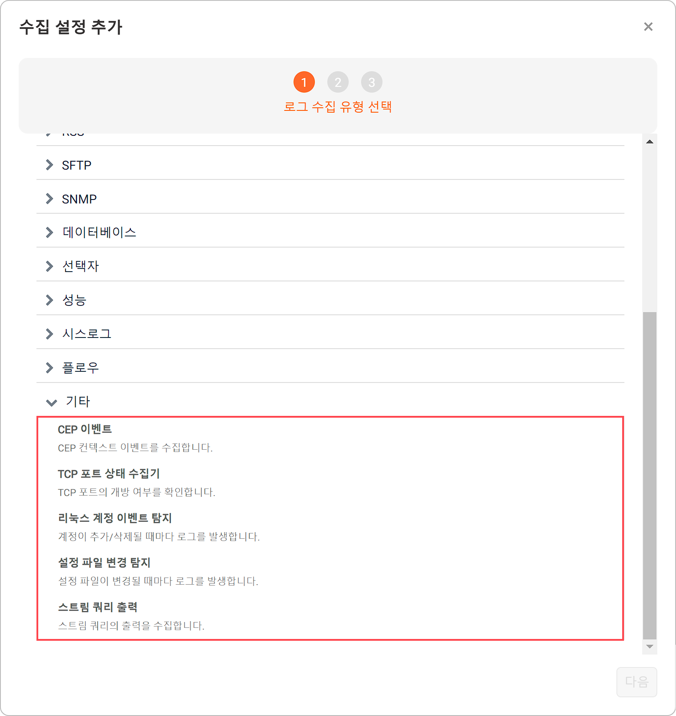
CEP 이벤트
CEP 이벤트 로거는 CEP(Complex Event Processing) 컨텍스트 이벤트 데이터를 수집합니다. 이 로거는 로그프레소 서버에서만 설정할 수 있습니다.
이 로거를 사용하려면 로그프레소 서버에 CEP이 가능하도록 구성이 되어 있어야 합니다. CEP 환경 구성에 필요한 명령은 이벤트 연관 분석, 이벤트 컨텍스트 함수를 참고하십시오.
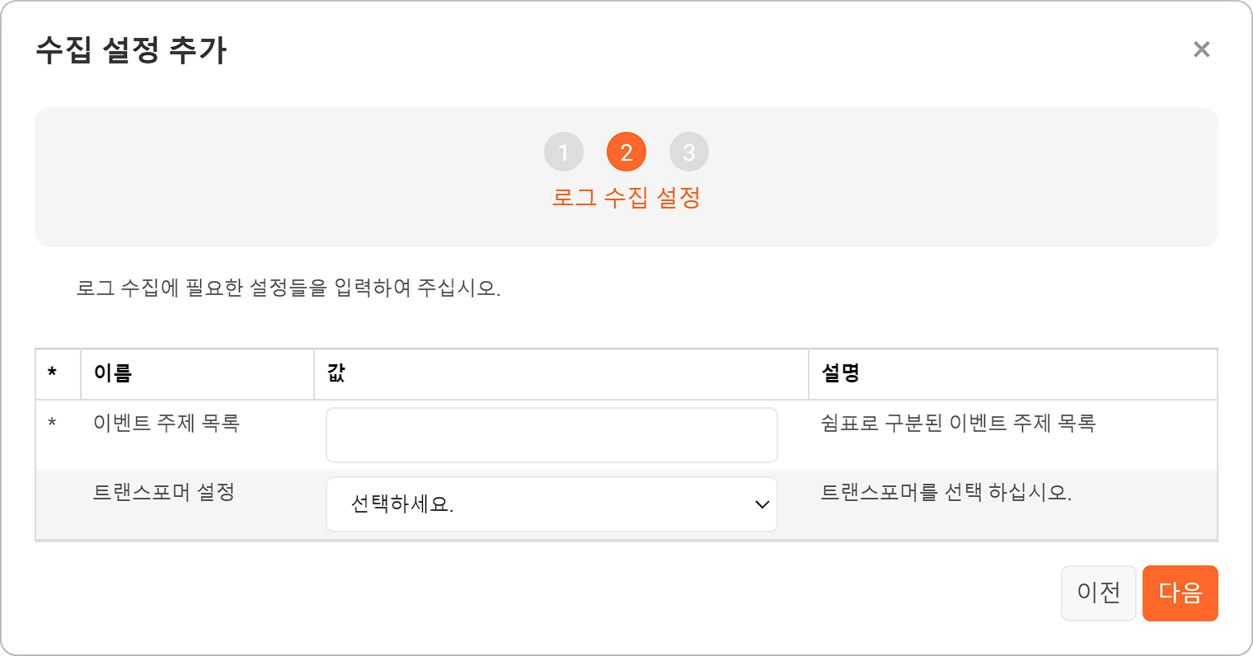
이벤트 주제 목록
쉼표(,)를 구분자로 하는 CEP 이벤트 주제 목록
트랜스포머 설정
수집된 로그에 적용할 트랜스포머를 목록에서 선택. 미지정 시 트랜스포머를 적용하지 않고 원본 그대로 수집합니다.
TCP 포트 상태 로거
TCP 포트 상태 로거는 원격 호스트의 TCP 포트 개방 여부를 확인하고 결과를 수집합니다.
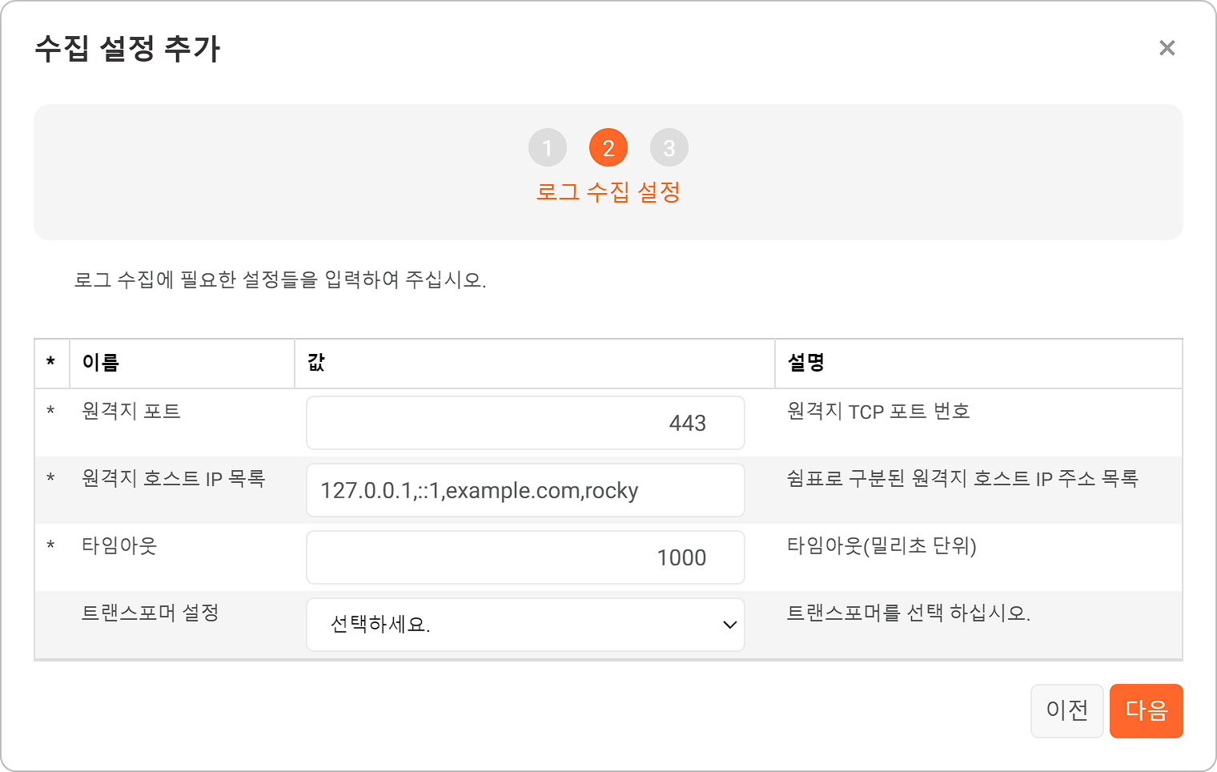
원격지 포트
원격지 TCP 포트 번호를 입력합니다.
원격지 호스트 IP 목록
쉼표(,)를 구분자로 하는 원격지 호스트 IP 주소 목록. 도메인 주소(예: localhost, example.com)를 입력해도 IP 주소로 변환하여 인식합니다.
타임아웃
연결 타임아웃 시간(단위: 밀리초, 기본값: 0)
트랜스포머 설정
수집된 로그에 적용할 트랜스포머를 목록에서 선택. 미지정 시 트랜스포머를 적용하지 않고 원본 그대로 수집합니다.
리눅스 계정 이벤트 탐지 로거
리눅스 계정 이벤트 탐지 로거는 로그프레소 서버나 센트리가 실행 중인 로컬호스트에 계정이 추가/삭제될 때마다 이를 탐지해 로그를 수집합니다. 이 로거는 로그프레소 서버와 리눅스 센트리에서 설정할 수 있습니다.
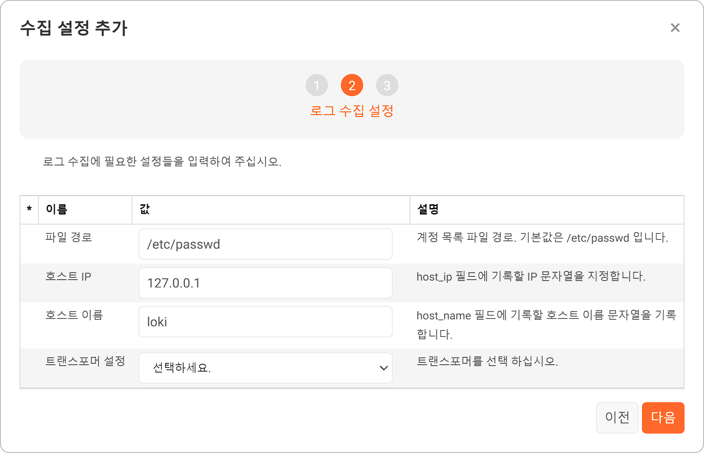
파일 경로
계정 정보가 있는 파일 경로를 입력합니다(기본값: /etc/passwd)
호스트 IP 목록
host_ip 필드에 기록할 IP 주소 문자열
호스트 이름
host_name 필드에 기록할 호스트 이름 문자열
트랜스포머 설정
수집된 로그에 적용할 트랜스포머를 목록에서 선택. 미지정 시 트랜스포머를 적용하지 않고 원본 그대로 수집합니다.
설정 파일 변경 탐지 로거
설정 파일이 변경될 때마다 로그를 발생합니다.
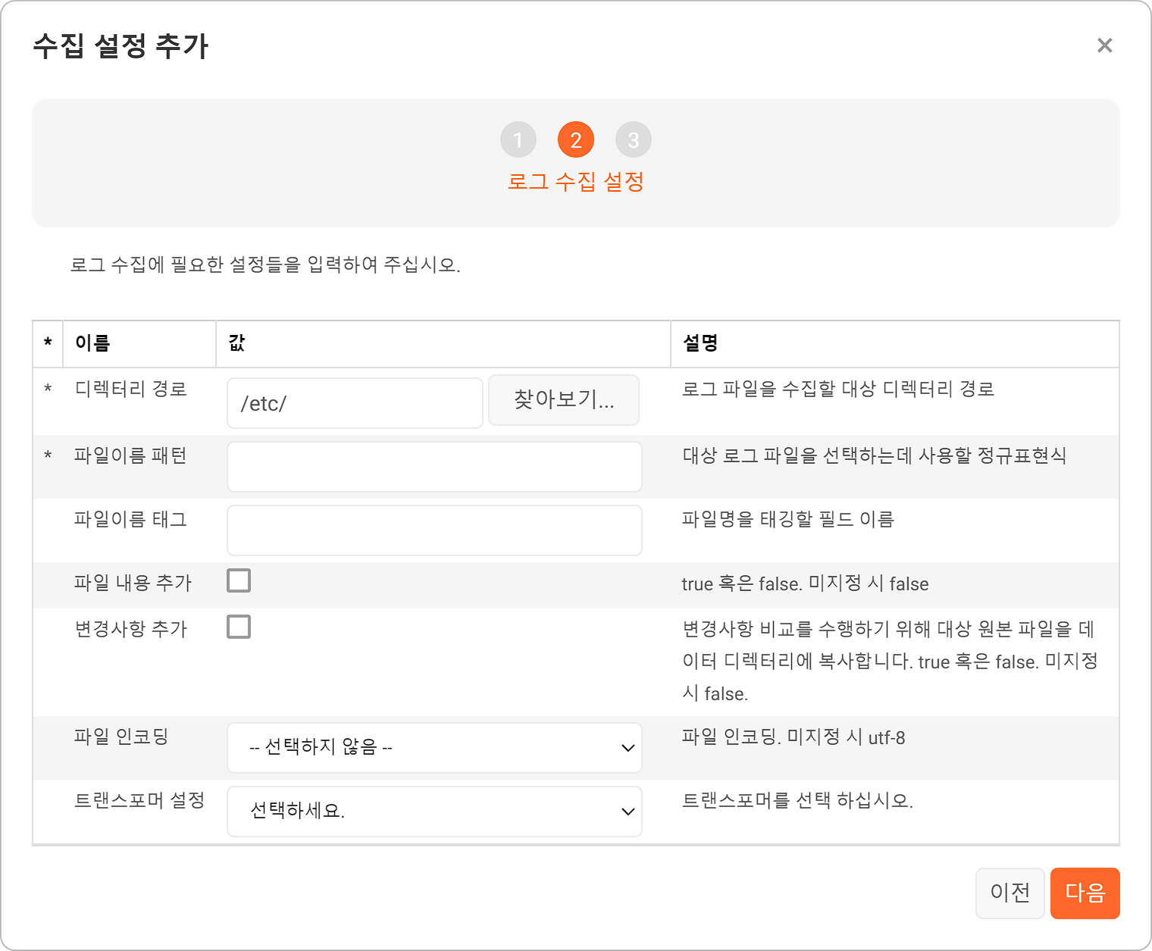
디렉터리 경로
파일을 수집할 대상 디렉터리 경로
파일이름 패턴
수집할 파일의 이름을 검색할 때 사용할 정규표현식
파일이름 태그
수집한 파일 이름을 기록할 필드 이름
파일 내용 추가
파일 내용의 기록 여부(기본값: 선택 안 함). 수집한 내용은 file_content 필드에 기록합니다. 변경 내역은 파일 전체에 대해 탐지하지만, 파일 내용은 128KB까지만 기록합니다.
변경사항 추가
수집 대상 설정 파일의 변경 내역 기록 여부(기본값: 선택 안 함) 이 옵션을 선택하면 변경전 내용과 변경 후 내용을 file_diff 필드에 기록합니다. 변경 내역은 최대 128KB까지 기록합니다.
파일 인코딩
텍스트 파일에 적용할 문자 인코딩 방식을 목록에서 선택(기본값: UTF-8)
트랜스포머 설정
수집된 로그에 적용할 트랜스포머를 목록에서 선택. 미지정 시 트랜스포머를 적용하지 않고 원본 그대로 수집합니다.
스트림 쿼리 출력
스트림 쿼리 출력 로거는 스트림 쿼리의 출력을 수집합니다. 이 로거는 로그프레소 서버에서만 설정할 수 있습니다.
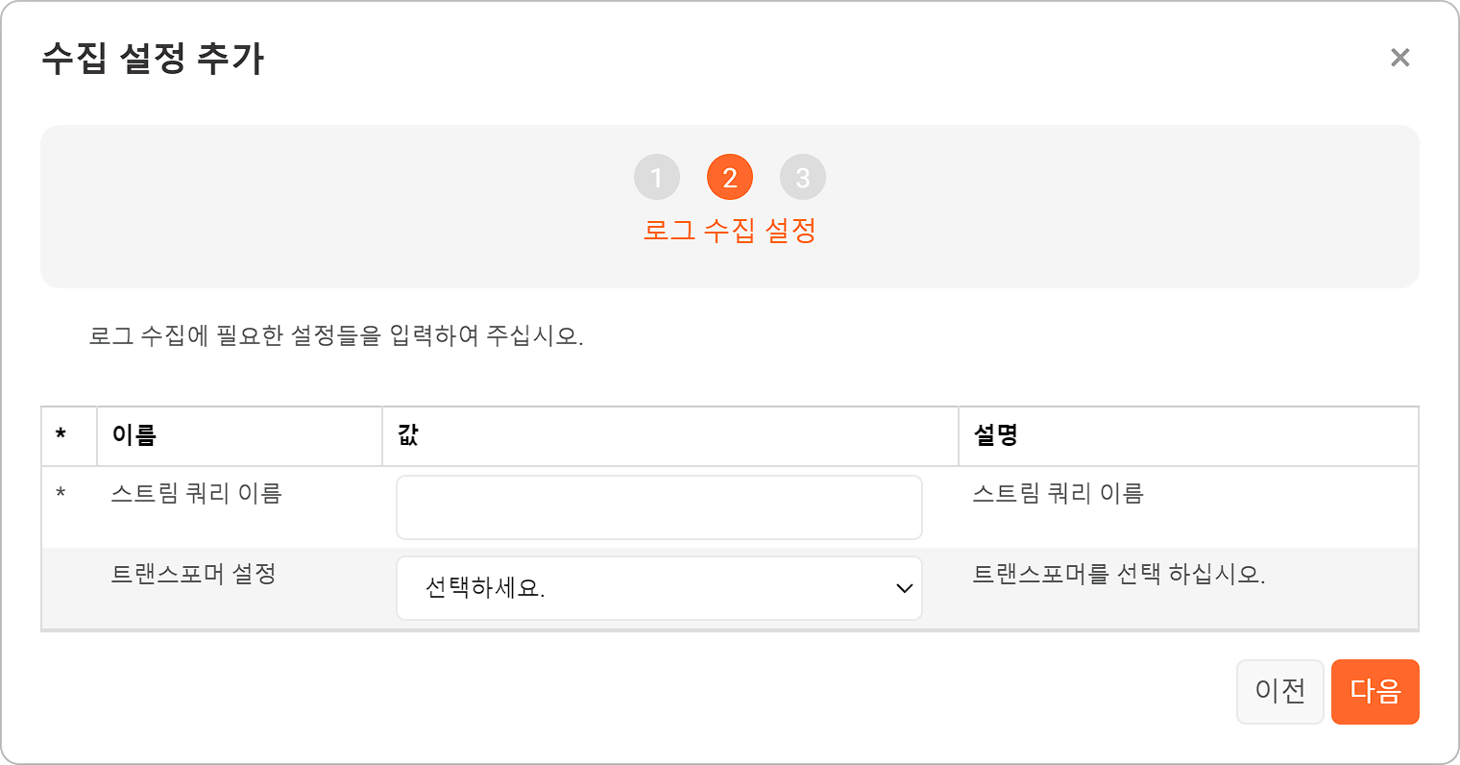
스트림 쿼리 이름
수집할 스트림 쿼리의 이름
트랜스포머 설정
수집된 로그에 적용할 트랜스포머를 목록에서 선택. 미지정 시 트랜스포머를 적용하지 않고 원본 그대로 수집합니다.

